Осенние каникулы: детям правила безопасности!

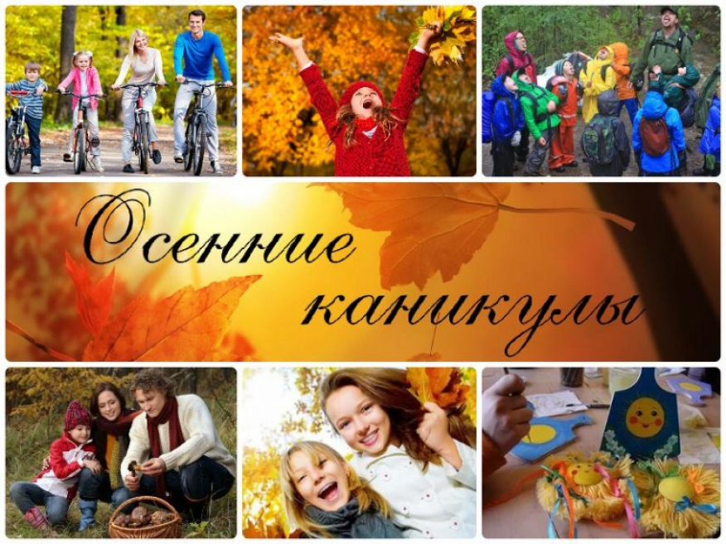
Приближаются осенние каникулы - время отдыха ребят от школьных занятий. Однако в этот период следует обязательно позаботиться о безопасности детей. Каждый ребенок, независимо от возраста, обязан знать несколько простых правил безопасности во время отдыха. Иначе каникулы могут обратиться неприятными последствиями. И этим правилам должны научить их родители.
Если возникла необходимость оставить на время ребенка одного, прежде чем уйти, проверьте, спрятаны ли спички, выключен ли газ и электроприборы, погашен ли огонь в печке. Выучите вместе с ребенком свой домашний адрес, телефон, разместите около телефонного аппарата номера телефонов спецслужб: пожарной и скорой помощи, полиции, газовой службы. Объясните, что по указанным номерам нельзя звонить ради баловства, предупредите об ответственности за ложный вызов.
В случае возникновения пожара, если рядом нет взрослых, детям нужно объяснить, как действовать в экстремальных ситуациях:
Спички и зажигалки, легковоспламеняющиеся и горючие жидкости, а также лекарства и бытовую химию храните в недоступных для детей местах. Не разрешайте своему ребенку самостоятельно пользоваться газовыми и электрическими приборами, растапливать печи.
Занимаясь хозяйственными делами, не забывайте, что ребенок не должен быть предоставлен сам себе. Постоянно будьте в курсе, где и с кем он находится, контролируйте место пребывания детей.
Помните! Поздним вечером и ночью детям и подросткам законодательно запрещено находиться на улице без сопровождения взрослых.
Уважаемые родители, чем чаще вы будете напоминать ребенку элементарные правила безопасности и поведения в экстренных ситуациях, тем больше вероятность, что он их запомнит, и будет применять. Вы и сами своим поведением должны показывать пример детям. Сохранение жизни и здоровья детей – главная обязанность взрослых. Предпринятые вами усилия с высокой долей вероятности снизят риск возникновения опасных ситуаций, а если они все-таки произойдут, то помогут вашему ребенку сохранить жизнь и здоровье.

1 региональный отдел надзорной деятельности
и профилактической работы Управления по ТиНАО
Главного управления МЧС России по г. Москве

